Fecha: 27 de marzo de 2014

Boletín de prensa Nº 992

ENTREGARÁN 1.657 COMPUTADORES PARA 51 ESTABLECIMIENTOS EDUCATIVOS

En una gestión del alcalde Harold Guerrero López ante el Ministerio de Tecnologías de la Información y las Comunicaciones TIC, la ciudad de Pasto recibirá 1.657 computadores para la comunidad educativa, así lo confirmó el secretario de Educación Jaime Guerrero Vinueza quien indicó que la entrega se llevará a cabo el 11 de abril en el auditorio del INEM ante rectores y directores del municipio.

Los 1.657 equipos serán distribuidos en 51 establecimientos educativos de acuerdo al número de estudiantes y necesidades de las 40 instituciones, los 11 establecimientos y teniendo en cuenta algunas directrices del Ministerio de Educación. El funcionario indicó que la Secretaría de Educación trabaja en la consecución de 1.000 computadores adicionales para el año 2014 y otros 1.000 más para el periodo 2015.

“Esperamos marcar una nueva cifra en el número de estudiantes por computador que actualmente es de 12, lo que buscamos es llegar a 9 alumnos por equipo”, aseguró el secretario, quien agregó que para el mes de junio se estará entregando otro paquete de ordenadores.

Contacto: Secretario de Educación, Jaime Guerrero Vinueza. Celular: 3164244300

PASTO TENDRÁ NUEVA BIBLIOTECA PÚBLICA EN SECTOR DE ARANDA

El secretario de Cultura de Pasto, Álvaro José Gomezjurado Garzón, confirmó que el Ministerio de Cultura entregará recursos para la construcción de una nueva biblioteca pública en el sector conocido como Ojo de Agua del barrio Aranda y que beneficiará a los habitantes de la comuna 10, incluidas las familias de las nuevas viviendas gratuitas que adjudicó el Gobierno Nacional. “Este espacio se constituirá en un punto de referencia cultural y educativo para fortalecer el tejido social a través del acceso a la información, la lectura y otras dinámicas”, precisó el funcionario.

Por su parte, el secretario de Infraestructura, Jhon Fredy Burbano Pantoja, explicó que la biblioteca tendrá un área de 600 metros cuadrados, salas de: lectura, internet, televisión, además de una plazoleta, zona infantil y unidades sanitarias. Según el funcionario, en los próximos meses se podrían iniciar las obras, una vez se confirme el monto de los recursos y se realice el proceso de contratación.

Contacto: Secretario de Cultura, Álvaro José Gomezjurado Garzón. Celular: 3016998027

ALISTAN PLAN DE ACCIÓN PARA TEMPORADA DE LLUVIAS

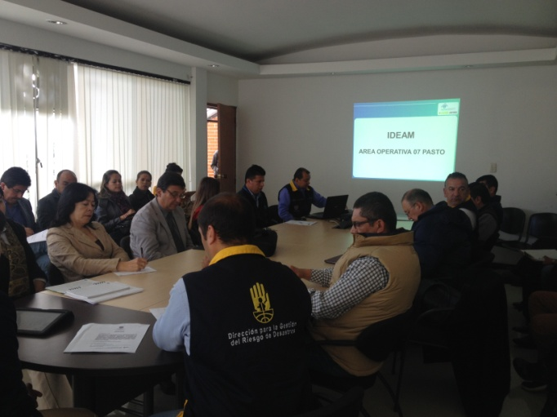

El Consejo Municipal para la Gestión del Riesgo de Desastres de Pasto se reunió con el fin de establecer un plan de acción encaminado a estar preparados frente a la primera temporada de lluvias de 2014 que irá desde abril hasta junio, de acuerdo al reporte del IDEAM.

El alcalde encargado, Rodrigo Yepes Sevilla manifestó que el objeto del consejo es articular tareas entre las entidades competentes para la atención oportuna de situaciones de emergencia que se puedan presentar ante el incremento de las lluvias. “Hemos coordinado canales de comunicación entre la Alcaldía, Corponariño, Bomberos, Defensa Civil, Cruz Roja, Policía, entidades descentralizadas, entre otras instituciones competentes, para evitar inconvenientes por la ola invernal”, precisó el funcionario. El consejo se reunirá el próximo 14 de abril para conocer el avance de las tareas que se acordaron.

De otro lado, el Director para la Gestión del Riesgo de Desastres de Pasto, Darío Gómez Cabrera, indicó que entre las recomendaciones entregadas por el consejo están: estar pendientes ante los cambios en el clima lo que puede originar el aumento del caudal de ríos y quebradas del Municipio, sacar los residuos sólidos en horas fijadas para el paso de los carros recolectores, hacer la limpieza de las marquesinas, sumideros y canales de las viviendas. “uno de los temas que nos preocupa es los escombros en las calles, lo que puede causar el taponamiento de alcantarillas y por tanto origina represamientos causando inundaciones. En este sentido, estamos trabajando para evitar estas situaciones y solicitamos a la comunidad informar sobre aquellas escombreras ilegales que suelen originarse en diferentes sectores”, precisó el funcionario.

Contacto: Director para la Gestión del Riesgo de Desastres, Darío Gómez Cabrera. Celular: 3155809849

JORNADA DE CONVIVENCIA EN CORREGIMIENTO SAN PEDRO DE LA LAGUNA

Con la participación de 14 secretarias, 7 departamentos administrativos y 7 jefaturas que comprenden la Administración Municipal, se cumplirá este domingo 30 de marzo la décimo cuarta Jornada de Convivencia, Acceso a la Justicia y Seguridad Ciudadana en el corregimiento de San Pedro de la Laguna al sur oriente de Pasto.

A esta actividad también confirmaron su participación la Policía Nacional, el Cuerpo Técnico de Investigación de la Fiscalía General de la Nación, (CTI), Ejército Nacional, Confamiliar y entidades de educación privadas que se unieron a la descentralización administrativa propuesta por el alcalde Harold Guerrero López.

El secretario de Gobierno Gustavo Núñez Guerrero, manifestó que la jornada permite a los habitantes realizar diligencias en las secretarías de Salud, Educación, Gestión Ambiental, Vivienda, Servicios Públicos, Deportes e Infraestructura además de recibir asesoría jurídica a través de los profesionales del derecho de la Subsecretaría de Convivencia y Seguridad.

Contacto: Secretario de Gobierno, Gustavo Núñez Guerrero. Celular: 3206886274

AVANZAN DEMOLICIONES EN EL CORREDOR DE LA CARRERA 27

Avante continúa el proceso de demolición de inmuebles que requiere la implementación del corredor de la carrera 27 del Sistema Estratégico de Transporte Público de Pasto. Es así como en días pasados la entidad demolió dos predios: el primero situado en la calle 8 # 25-18, sector barrio Obrero y otro ubicado en la calle 20 # 27-16, centro de la ciudad.

“En la carrera 27 hemos venido adquiriendo, en este año, varios inmuebles que ya han sido demolidos. Hemos firmado escrituras de más de la mitad de los 246 predios que se comprarán y se han demolido 79 en la zona central y 12 en la zona occidental de esta vía”, explicó Jorge Hernando Cote, gerente de Avante.

El directivo aseguró que para la Administración Municipal es una prioridad agilizar el proceso de gestión predial para cumplir con la meta planteada de adelantar el proceso de contratación en 2014 e iniciar la intervención el año que viene.

Avante ha venido avanzando progresivamente en la compra de predios en ésta y otras zonas de la ciudad como la carrera 19, donde se adquirieron casi 100 inmuebles, y la salida al sur en donde es necesario demoler 20 predios para la construcción de una glorieta.

Contacto: Gerente AVANTE SETP Jorge Hernando Cote Ante. Celular: 3148325653

SOCIALIZAN POT A GREMIO DE LA CONSTRUCCIÓN

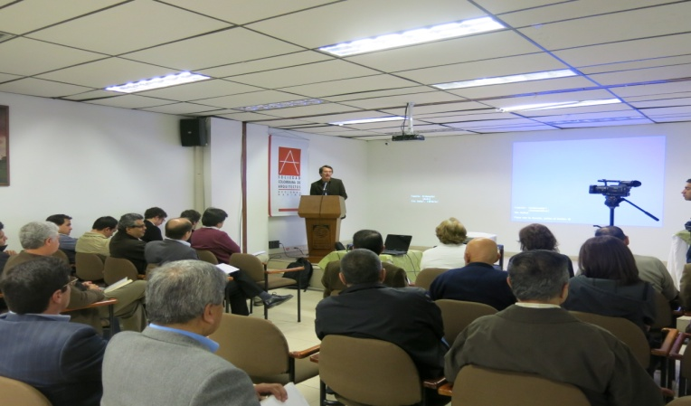

Camacol y la Sociedad Colombiana de Arquitectos se reunieron con el equipo técnico del Plan de Ordenamiento Territorial para realizar un conversatorio sobre el documento técnico de soporte y el proyecto de acuerdo del POT. Entre los temas más importantes se socializaron el tratamiento de usos, la edificabilidad, además del documento de aportes y análisis que fue elaborado por los gremios de la construcción.

La gerente de Camacol Alejandra Lozano Díaz del Castillo, aseguró que el gremio de la construcción es la línea que más aporta a la economía, por ello la importancia que la propuesta avance teniendo en cuenta el sector.

Por su parte, la presidenta de la Sociedad Colombiana de Arquitectos María del Socorro Urbano, expresó que espera un Plan de Ordenamiento que sea pertinente, equitativo y sobre todo que fortalezca la inversión en todos los campos. Durante la reunión se plantearon preguntas con respecto a las fórmulas para edificar y realizar los aportes urbanos.

El encuentro concluyó con el compromiso de seguir revisando y construyendo los documentos que están a disposición en la página web www.pot.pasto.gov.co Según el secretario de Planeación Víctor Raúl Eraso Paz, el objetivo principal es llevar ante el Concejo Municipal un documento que refleje el sentir de toda la comunidad y la visión de lo que se pretende como sociedad. “Seguimos trabajando en la Alcaldía Municipal para garantizar un mejor territorio en beneficio de todos”, manifestó el funcionario.

Contacto: Secretario de Planeación, Víctor Raúl Erazo Paz. Celular: 3182852213

IX ENCUENTRO DE INTEGRACIÓN JAC, JAL y AUTORIDADES INDÍGENAS

La Alcaldía de Pasto a través de la Secretaría de Desarrollo Comunitario comprometidos con el fortalecimiento de las organizaciones comunales y comunitarias, invitar a los dignatarios de Juntas de Acción Comunal, Juntas Administradoras Locales y Autoridades Indígenas, a participar del taller sobre Plan de Trabajo Comunitario.

La secretaria de la dependencia, Patricia Narváez Moreno informó que el evento se llevará a cabo el sábado 29 de marzo en el auditorio Luis Delfín Insuasty – INEM a partir de las 8:00 de la mañana. “Esperamos contar con su asistencia para seguir construyendo la ciudad que queremos”, manifestó la funcionaria.

Contacto: Secretaria de Desarrollo Comunitario, Patricia Narváez Moreno. Celular: 3014068285

ENJABONANDO A PASTO SE TOMÓ LA PLAZOLETA DE LA CATEDRAL

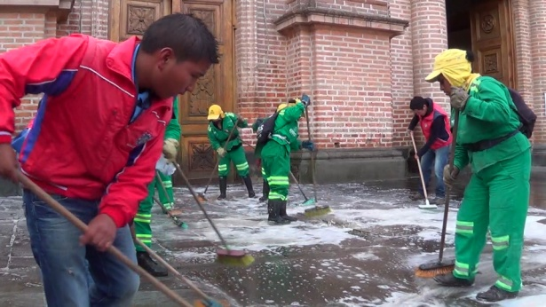

Con una gran acogida entre vecinos, transeúntes y comunidad en general, se llevó a cabo una jornada más de la campaña denominada “Enjabonando a Pasto” la cual es realizada por La Alcaldía de Pasto a través de la Dirección de Espacio Público. La actividad de limpieza esta vez permitió dejar en mejores condiciones la plazoleta del templo de la Catedral, así lo dio a conocer el director de Espacio Público Álvaro Ramos Pantoja, quien explicó que la iniciativa busca mantener los espacios comunes con buena presentación para la ciudadanía.

“Es importante para esta dirección rescatar los sitios históricos, plazoletas y parques debido a que son consideradas como salas alternas que tiene la capital de Nariño, por lo tanto, debemos procurar mantenerlas en buenas condiciones y puedan ser escenarios de diferentes actividades. Ésto hace parte del cambio cultural que viene desarrollando la Administración Municipal”, aseguró el directivo.

La jornada también es apoyada por operarios de la empresa de aseo EMAS y EMPOPASTO. El funcionario agregó que por época de Semana Santa, se realizará las jornadas de limpieza en las plazoletas de la Panadería, San Juan y San Felipe.

Contacto: Director de Espacio Público, Álvaro Ramos Pantoja. Celular: 3155817981

VI ENCUENTRO REGIONAL DEBRA COLOMBIA EN PASTO

El 4, 5 y 6 de abril, DEBRA Colombia llevará a cabo el VI encuentro regional de pacientes con Epidermólisis Bullosa (EB) en Pasto. En este encuentro serán evaluados, tratados y capacitados 4 pacientes con piel de cristal o alas de mariposa, por un equipo médico conformado por especialistas en heridas de alta complejidad, rehabilitación, nutrición y odontología. Dos de los pacientes son de El Tambo, Nariño; uno de Pasto y otro de Cali, Valle.

DEBRA es una organización internacional, sin ánimo de lucro, que trabaja en 44 países y desde el 2009 está en Colombia. Su misión es ayudar a todas las personas que padecen Epidermólisis Bullosa y a sus familias, a crear una vida con la mejor calidad posible. Una vida sin dolor. La EB es también conocida como piel de cristal o alas de mariposa. Es una condición genética de la piel que, hasta el momento, es incurable. Se caracteriza por la formación permanente de ampollas en pieles de extrema fragilidad que, al menor contacto (agua, ropa, tacto, etc.) se abren causando heridas de alta complejidad.

Debra Colombia tiene registrados 50 pacientes hasta el momento y, por tratarse de una enfermedad rara ó huérfana, no es conocida ni fácilmente diagnosticada. Se estima que hay un promedio de 300 personas que la padecen en Colombia. Necesitamos, como sociedad, que se difunda la información sobre la Epidermólisis Bullosa para poder identificar a todos los pacientes que necesitan apoyo y capacitación permanente, además de iniciar los procesos necesarios a nivel legal para que sean cobijados por el sistema de salud pública.

Contacto: Liliana Consuegra Bazzani, MD. Directora Fundación Debra. Cel. 3208652955

ORGANIZAN RADIOTON PARA RECUPERAR ESCUELA DE GENOY

Habitantes del corregimiento de Genoy realizaran este domingo 30 de marzo desde las 10:00 de la mañana la primera radioton con el fin de recolectar fondos para el mejoramiento de la estructura física de la Escuela Integrada de la localidad.

El corregidor René Martínez informó que la jornada estará encabezada por padres de familia, el párroco, docentes, la emisora Genoy Estéreo. La comunidad invita a participar de esta actividad que tiene el propósito social de brindar mejor calidad educativa a través de la adecuación del establecimiento escolar.

ALCALDIA Y EMPOPASTO INVITAN A PARTICIPAR DE LA HORA DEL PLANETA

La Alcaldía Municipal y EMPOPASTO S.A. E.S.P. invitan a vincularse a la campaña global `La Hora del Planeta´ que ha movilizado a miles de personas para apagar, durante una hora, las luces y desconectar aparatos electrónicos que no sean indispensables.

Durante el evento simbólico que se realizará en todo el mundo este sábado 29 de marzo, las personas deberán apagar las luces desde las 8:30 hasta las 9:30 de la noche. El propósito es generar conciencia sobre la sostenibilidad y los desafíos ambientales que enfrenta el planeta. Gobiernos, empresas, comunidades y ciudadanos en general se unen para darle eco a su voz y establecer compromisos a corto, mediano y largo plazo que permitan hacerle frente al fenómeno del Calentamiento Global.

En Colombia, la iniciativa que tiene como lema “Apaga la luz, ilumina el Amazonas”, busca generar conciencia entre la sociedad acerca de la importancia de proteger la selva tropical más importante del mundo que es el Amazonas. Además, también se pretende crear una barrera natural que proteja el Río Putumayo y la adecuación de una pequeña industria de productos ecológicos operada por los nativos locales para darles un sustento económico estable y evitar la deforestación.

Contacto: Coordinadora de comunicaciones EMPOPASTO, Liliana Arévalo. Celular: 3017356186

EMPOPASTO RECUERDA QUE REALIZÓ AJUSTE DE PERIODOS DE FACTURACIÓN

Desde noviembre, EMPOPASTO S.A. E.S.P. realizó un ajuste de los periodos de facturación y fechas límites de pago. Esto significa que los usuarios recibirán oportunamente su cuenta, teniendo aproximadamente 24 días, desde la fecha de facturación, para cancelar. Se recomienda tener en cuenta el plazo límite y estar al día en su factura de agua y aseo.

Los puntos de pago son los siguientes bancos: Bogotá, AV Villas, GNB Sudameris, Corbanca, Caja Social, HSBC y Bancolombia. Adicionalmente, EMPOPASTO S.A. E.S.P. realiza recaudo en puntos no bancarios como: Apuestas Unidas de Nariño, Alkosto del Parque Bolívar y del centro, Centro de Recaudo de La Casona y todos los datafonos de la Red Multicolor. Ante cualquier inquietud comuníquese al número 7330020 extensión 179, EMPOPASTO S.A. E.S.P. lo invita a pagar su factura a tiempo para así evitar costos adicionales por reconexión.

Contacto: Coordinadora de comunicaciones EMPOPASTO, Liliana Arévalo. Celular: 3017356186

ADVIERTEN SOBRE INCREMENTO DE INCENDIOS ESTRUCTURALES EN PASTO

Preocupadas están las autoridades locales por el incremento de incendios estructurales en el municipio, hasta los primeros días del mes de marzo el Cuerpo de Bomberos de Pasto reportó 16 casos atendidos en distintos sectores. Darío Andrés Gómez director de la Dirección para la Gestión del Riesgo de Desastres, DGRD, señaló que la mayoría de los incidentes reportados tienen que ver con descuidos por mal manejo de cilindros de gas, veladoras o materiales de construcción.

El funcionario hizo un llamado a las empresas para que soliciten al Cuerpo de Bomberos la revisión de sus instalaciones y la carga de los extintores adecuados para cada necesidad. Así mismo, a propietarios de restaurantes en donde se han presentado situaciones de emergencia por el inadecuado funcionamiento de sistemas para la cocción de alimentos. Según el Cuerpo de Bomberos estas medidas de prevención deben aplicarse en todos los establecimientos ya que en caso de una emergencia se debe contar con elementos necesarios y adecuados para mitigar un incendio, lo mismo en las residencias.

Contacto: Director para la Gestión del Riesgo de Desastres, Darío Gómez Cabrera. Celular: 3155809849

CANITAS BAILABLES

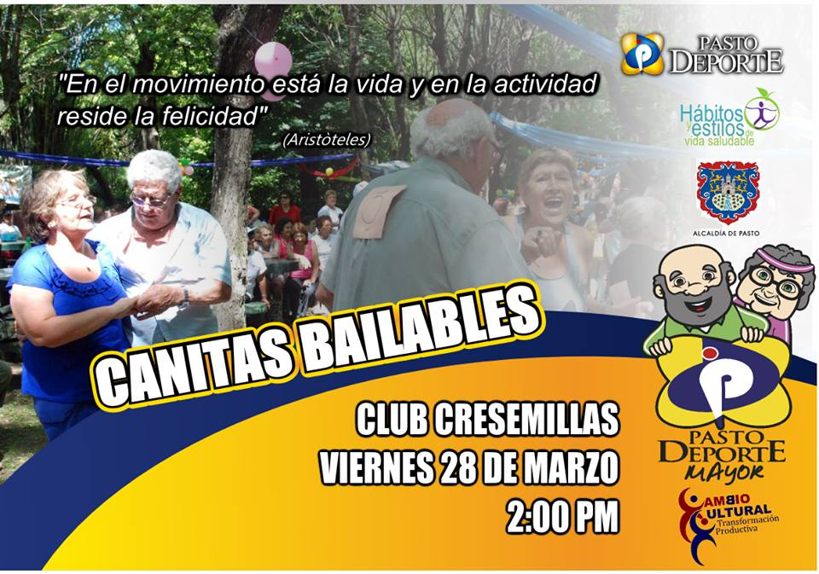

Con el ánimo de contribuir a la promoción, protección de los derechos, participación social de las personas mayores, fomentar su autonomía, autogestión y asociatividad, Pasto Deporte y la Secretaría de Bienestar Social llevarán a cabo el viernes 28 de marzo a las 2:00 de la tarde en el club Cresemillas, el primer evento denominado ‘Canitas bailables’, donde se realizará una viejoteca amenizada con papayera y música en vivo. El evento está abierto para todas las personas que pertenezcan a los grupos Adulto Mayor del Municipio de Pasto, la entrada será completamente gratuita.

Contacto: Directora Pasto Deporte, Claudia Marcela Cano Rodríguez. Celular: 3117004429

Pasto Transformación Productiva

María Paula Chavarriaga Rosero

Jefe Oficina de Comunicación Social
Alcaldía de Pasto

